**Визуально-когнитивный подход в обучении школьников решению тригонометрических неравенств**

Современная система образования ориентирована на развитие мышления учащихся и направлена на формирование конкурентоспособной личности. Главными результатами обучения математике долгое время считались знание большого объема теоретического материала, умения и навыки в решении разнообразных математических задач. Однако, сейчас стало понятно, что при переносе полученных знаний в нестандартные ситуации, учащиеся испытывают значительные трудности, а порой они не в силах применить готовые схемы и алгоритмы для выхода из сложных ситуаций. Несоответствие между знанием большого массива учебной информации и умением его использовать в нестандартных ситуациях все больше и больше указывает на несостоятельность предметно-ориентированной парадигмы образования [1].

Наглядность играет в процессе обучения непосредственные и опосредованные функции. К непосредственным функциям относятся: познавательная, управление деятельностью учащихся, интерпретационная, эстетическая, непосредственности рассуждений. К опосредованным функциям следует отнести обеспечение целенаправленного внимания учащихся, запоминания и повторения учащимися учебного материала, реализацию прикладной направленности [2]. Каждый учитель в той или иной мере использует визуальные модели на уроке. Это могут быть и формулы, и чертежи, и схемы, все, что позволяет учащимся лучше усвоить и запомнить материал. Рассмотрим возможности визуально-когнитивного подхода в обучении школьников решению тригонометрических неравенств.

Раздел тригонометрии достаточно сложный раздел школьной математики. Процесс решения тригонометрических неравенств характеризуется тем, что в связи с периодичностью функций один и тот же ответ можно записать разными способами. Останавливаясь на решении тригонометрических неравенств, также отметим, что для более осознанного их решения, используются такие элементы наглядности как тригонометрический круг, который еще называют единичной окружностью, и графики тригонометрических функций. Использование единичной окружности и графиков функций при решении тригонометрических неравенств позволяет не запоминать все формулы, знаки функции в тех или иных четвертях, поскольку все это можно определить с помощью вышеуказанных наглядных моделей.

Рассмотрим примеры решения тригонометрических неравенств с использованием различных визуальных моделей.

Пример 1. Решить неравенство .

Решение: Используя формулу sin2x=2sinxcosx, получим  или Пусть 4*x*=*t*, тогда неравенство примет вид . Решение данного неравенства с помощью единичной окружности показано на рисунке 1.



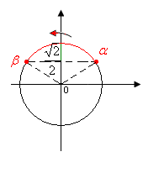

Рисунок 1. Решения неравенства вида  на единичной окружности



Пример 2. Решить неравенство 

Решение: умножим обе части неравенства на 2, получим  Далее используем формулу , получим 

Пусть 2*x*=*t*, тогда неравенство примет  Решение данного неравенства с помощью единичной окружности показано на рисунке 2.

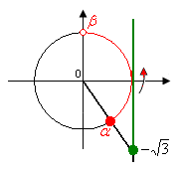

Рисунок 2. Решение неравенства на единичной окружности



Далее приведем примеры решения неравенств с помощью графика функции.

Пример 3. Решить неравенство **.**

**.** Решение данного неравенства показано на рисунке 3.

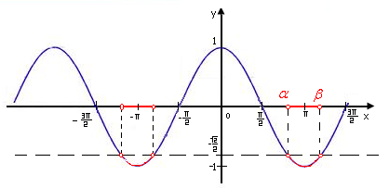

Рисунок 3. Решение неравенства  с помощью графика функции

**.** *Ответ:*

Пример 4. Решить неравенство ** **

Решение данного неравенства с помощью единичной окружности показано на рисунке 4.  *Ответ:* 

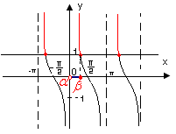

Рисунок 4. Решение неравенства  с помощью графика функции

Подводя итог всему вышесказанному, отметим, что умение и навыки решения тригонометрических неравенства в школьном курсе алгебры и начал анализа являются очень важными, развитие их требует больших усилий со стороны учителя математики.

При этом должны учитываться психологические особенности каждого ребенка, уровень его базовых знаний по тригонометрии.

**Литература:**

1. Балашов Ю. В. Когнитивно-визуальный подход к обучению математике как эффективное средство математического развития учащихся // Педагогическое мастерство: материалы V Междунар. науч. конф. (г. Москва, ноябрь 2014 г.). – М.: Буки-Веди, 2014.

2. Далингер В.А. Когнитивно-визуальный подход и его особенности в обучении математике. Электронный научный журнал «Вестник Омского государственного педагогического университета» Выпуск 2006.

Медынина Т. В.

*Учитель математики*

*КГУ «Общеобразовательная средняя школа № 27»*